**הנחיות לשימוש בכְלֵי העזר לשאלון לומד עצמאי: הפנוראמה הכיתתית, השכבתית והבית-ספרית**

**הפנוראמה הכיתתית – מיפוי כיתתי בלחיצת כפתור**

* הפנוראמה הכיתתית היא כלי עזר מבוסס אקסל המאפשר ייבוא וניתוח נוחים ומהירים של תשובות התלמידים לשאלון "לומד עצמאי" באמצעות שימוש בגוגל פורמס.
* בכל פנוראמה כיתתית יש להזין **תלמידי כיתה אחת בלבד**. לאחר הזנת תשובות התלמידים הפנוראמה הכיתתית מציגה באופן אוטומטי מיפוי כיתתי מפורט של תשובות התלמידים בעבור כל היגד והיגד ובעבור המדד המסכם אליו הם משתייכים. כמו כן, הפנוראמה כוללת ריכוז של כל התשובות הפתוחות של התלמידים בשאלה הפתוחה בשאלון.
* הפנוראמה מציגה את התפלגות תשובות התלמידים בחלוקה לשלוש קבוצות: תפיסה גבוהה של לומד עצמאי, תפיסה בינונית ותפיסה נמוכה של לומד עצמאי. תפיסה גבוהה מייצגת משיבים שבחרו באפשרות התשובה "מסכים" או "מסכים מאוד"; תפיסה בינונית מייצגת משיבים שבחרו באפשרות התשובה "קצת מסכים" ואילו תפיסה נמוכה של לומד עצמאי מייצגת משיבים שבחרו באפשרות התשובה "לא כל כך מסכים" או "מאוד לא מסכים".
* היגדים המסומנים בכוכבית (*) הם היגדים שתשובה שלילית עליהם ("לא כל-כך מסכים" ו- "מאוד לא מסכים") משקפת מצב רצוי. בהיגדים אלו תלמידים שבחרו בתשובה שלילית מסווגים כבעלי תפיסת לומד עצמאי גבוהה.
* הפנוראמה הכיתתית מאפשרת הצגה של הנתונים לפי מגדר.
* לאחר שהתלמידים מסיימים להשיב על השאלון בגוגל פורמס ניתן לייבא את קובץ האקסל שמתקבל לפנוראמה הכיתתית, ומשם אל הפנוראמה השכבתית והבית-ספרית.
* להלן הסבר על העבודה עם גוגל פורמס והפנוראמה הכיתתית צעד אחר צעד**:**

**צעד 1 ­­– מילוי השאלון באמצעות גוגל פורמס**

1. לחיצה על הקישור [כאן](https://sites.google.com/view/homel/%D7%93%D7%A3-%D7%94%D7%91%D7%99%D7%AA). (יש לגלול למטה עד שרואים את הקישורים למחוזות).

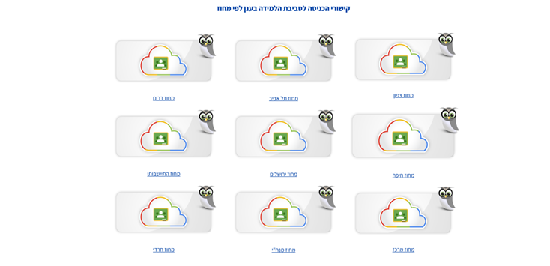

1. ביצוע הזדהות אחידה לדומיין המחוזי (שאליו שייך המורה).

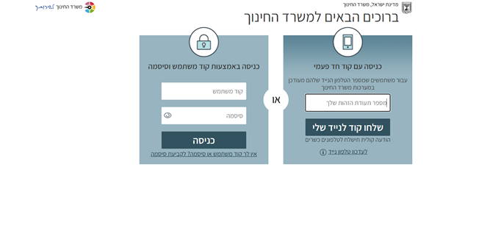

1. לחיצה על קישור הסקר על פי המחוז (או העתקת הקישור לתוך לשונית בכרום)
2. לחיצה על יצירת עותק.
3. לשנות את שם הטופס - בהתאם לצורך (למחוק את המילים 'עותק של' ולהוסיף, אם רוצים את שם המורה או שם בית הספר).

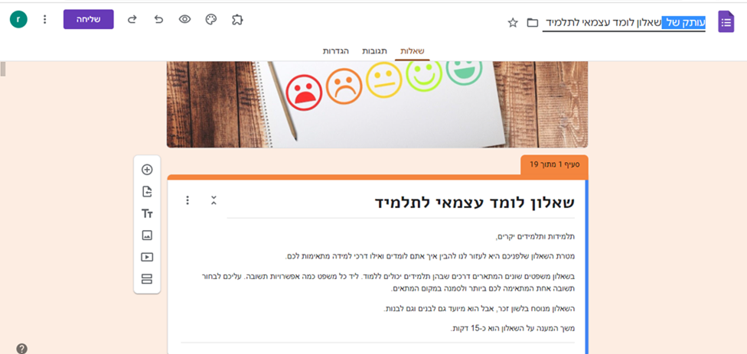

1. שליחת הטופס לתלמידים באמצעות קישור או מייל: לחיצה על כפתור 'שליחה' ובחירה בסמליל המעטפה או הקישור.
2. לאחר מילוי השאלון על ידי התלמידים, הורדת הקובץ למחשב של המורה בסיומת .xlsx (עוברים לתגובות ← הצגה ב- sheets ← קובץ ← הורדה ← Microsoft Excel (.xlsx)

**צעד 2 ­­– הורדת הפנוראמה הכיתתית מאתר ראמ"ה ומילוי פרטים**

1. יש להוריד את קובץ הפנוראמה הכיתתית מאתר ראמ"ה ולשמור במחשב של המורה.
2. בלשונית "דף שער" יש להזין את פרטי בית הספר: שם בית הספר, סמל בית הספר (6 ספרות), שכבת הגיל, מספר כיתה מקבילה, מספר התלמידים הרשומים בכיתה, שם המחנך/ת ותאריך העברת השאלון.
3. בכל פנוראמה כיתתית יש להזין **תלמידי כיתה אחת בלבד**.

**צעד 3 – ייבוא תשובות התלמידים לפנוראמה הכיתתית**

1. כדי לייבא את תשובות התלמידים לפנוראמה הכיתתית יש ללחוץ על תיבת ייבוא הקבצים. לאחר הלחיצה ייפתח מסך ניווט. יש ללחוץ על קובץ האקסל עם תשובות התלמידים. לאחר ייבוא הנתונים תוצג הודעה שקובץ הנתונים יובא בהצלחה.
2. לאחר ייבוא קובץ הנתונים יש לשמור את קובץ הפנוראמה הכיתתית במחשב כדי שהייבוא ייקלט בקובץ. מומלץ כי שם הקובץ יכלול את שכבת הגיל ומספר המקבילה כדי להקל על ייבוא הנתונים הכיתתיים לקובץ השכבתי.
3. כדי להזין תלמידי כיתה נוספת לפנוראמה כיתתית יש לשמור את קובץ הפנוראמה המקורי בשם חדש ולחזור על תהליך הזנת הנתונים.

**צעד 4 – צפייה בנתונים הכיתתיים המסכמים**

* לאחר סיום ייבוא תשובות התלמידים לפנוראמה הכיתתית, אפשר לצפות בדוח הכיתתי שכולל נתונים מסכמים של כל תלמידי הכיתה שמילאו את השאלונים. ניתן לעבור לדוח הכיתתי באמצעות מעבר לגיליון דוח כיתתי או לחיצה על התיבה "צפייה בדוח הכיתתי".
* הדוח הכיתתי מרכז את דיווחי התלמידים בכיתה. לגיליון זה שני חלקים עיקריים:
  + חלק 1: נתוני רקע על הכיתה ואפשרויות בחירה שונות להצגת הנתונים
  + חלק 2: מידע מסכם כיתתי.
* ***חלק 1: נתוני רקע ואפשרויות בחירה***
  + בראש הגיליון ניתן לראות את פרטי הכיתה וסמל המוסד של בית הספר, את מספר התלמידים בכיתה שנתוניהם הוזנו לפנוראמה, את שיעור המשיבים על השאלון מתוך כלל התלמידים בכיתה, ואת שיעור הבנים והבנות שהשיבו על השאלון.
  + מתחת לחלק זה ניתן לראות את ארבעת האשכולות והמדדים המסכמים המשתייכים להם. לחיצה על כפתור האשכול וכפתור של מדד מסכם תוביל את המשתמש לצפות בנתונים שנבחרו. בצד שמאל נמצא כפתור שלחיצה עליו תוביל את המשתמש לתשובות הפתוחות שכתבו התלמידים.
  + מתחת לשמות האשכולות והמדדים המסכמים קיימים כפתורים שמאפשרים לבחור דרכי תצוגה שונות של הנתונים לפי קטגוריית הדיווח (תפיסת לומד עצמאי גבוהה, בינונית או נמוכה), לפי אופן התצוגה של הנתונים (אחוז או מספר) ולפי סוג הפילוח (כלל האוכלוסייה, רק בנים, רק בנות). לדוגמה, ניתן לסנן ולהציג רק את התלמידים שדיווחו על תפיסת לומד עצמאי גבוהה או לחלופין להציג רק דיווחי בנות. ברירת המחדל בגיליון הדיווח כוללת הצגה של כלל התלמידים באחוזים בכל שלוש רמות הדיווח. להוספה או להסרה של קבוצת תלמידים/קטגוריית דיווח/תצוגת דיווח יש ללחוץ על הכפתור הרלוונטי.
* ***חלק 2: מידע מסכם כיתתי***
  + בחלק זה ניתן לצפות בדיווחי התלמידים בכיתה בחלוקה לפי אשכולות ומדדים מסכמים של לומד עצמאי.
  + האשכול הראשון שנתוניו מוצגים הוא אשכול "ניהול הלמידה". לאשכול זה משתייכים שני מדדים מסכמים: תכנון ניהול הלמידה והערכת יעילות האסטרטגיה ורפלקציה.
  + עבור כל אשכול יוצג תחילה תרשים שכולל ריכוז של נתוני כל המדדים המסכמים המשתייכים לאשכול. מתחת לתרשים זה יוצגו תרשימים עם נתונים עבור כל מדד מסכם שמשתייך לאשכול וההיגדים המרכיבים אותו.
  + הנתונים בכל תרשים מוצגים על סולם 100-0 שמשקף את אחוז המשיבים במדד או בהיגד לפי חלוקה לשלוש קטגוריות: תפיסת לומד עצמאי גבוהה, בינונית ונמוכה. אחוז המשיבים מסתכם ל-100% ובמקרים שלא, הדבר נובע מעיגול ספרות אחרי הנקודה העשרונית.
  + סולם התשובות בהיגדים המרכיבים את המדד "למידה שיתופית של תלמידים" כולל שתי אפשרויות תשובה נוספות – "לא קיבלנו השנה משימה קבוצתית" ו"לא היתה לנו בעיה כזאת" – תשובות אלו לא נכללות בהתפלגות התשובות שמוצגות בדוח.
  + בהמשך הגיליון (יש לגלול כלפי מטה) מוצגות תשובות התלמידים בכל האשכולות והמדדים המסכמים שנבחרו לצורך מילוי השאלון. כמו כן, מוצגות התשובות הפתוחות של התלמידים.

**הפנוראמה השכבתית – מיפוי שכבתי בלחיצת כפתור**

* הקובץ השכבתי מאפשר מיפוי של תשובות כלל תלמידי השכבה במדדים המסכמים תוך השוואה בין נתוני הכיתות המקבילות בשכבה.
* לאחר סיום העבודה בפנוראמה הכיתתית, ניתן לייבא את הפנוראמה הכיתתית אל הפנוראמה השכבתית באמצעות לחיצה על כפתור "יבוא נתונים" **בפנוראמה השכבתית.** אם הוזנו נתונים לכמה פנוראמות כיתתיות אפשר לייבא את נתוניהם כל פעם בנפרד אל הקובץ השכבתי.
* יש לשים לב שהמערכת אינה יכולה להתריע במקרה **שאותה פנוראמה כיתתית מיובאת פעמיים**.
* לעתים ייבוא הנתונים לוקח זמן והמערכת מגיבה באיטיות.
* כדי לעבור בין נתונים של שכבות גיל שונות יש לבחור את שכבת הגיל המתאימה בראש הגיליון וללחוץ על כפתור עדכון התרשימים.

**הפנוראמה הבית-ספרית – מיפוי בית-ספרי בלחיצת כפתור**

* הפנוראמה הבית-ספרית מאפשרת מיפוי של התפלגות תשובות המשיבים במדדים המסכמים, תוך השוואה בין נתוני השכבות השונות בבית הספר לנתונים הכלל בית-ספריים.
* כדי לראות את הנתונים ברמה הבית ספרית יש לעבור **לגיליון דוח בית-ספרי** והנתונים יוצגו באופן אוטומטי.

**הסברים כלליים**

* **לתשומת ליבכם:** קבצי הפנוראמה מכילים פקודות מאקרו. במידה ומופיעה בקשת אישור הפעלת פקודות מאקרו בעת פתיחת הקובץ, יש ללחוץ על אישור הפעלת פקודות המאקרו.
* **משתמשי אופיס 2010 ומעלה:** לצורך אישור פקודות המאקרו – אנא לחצו על הכפתור **"הפוך תוכן לזמין"** שמופיע בסרגל הצהוב שמעל הגיליון.
* **יש לשמור את קובצי הגוגל פורמס והפנוראמה בתיקיה מקומית במחשב ורק אז להתחיל לייבא נתונים לפנוראמה**. לכן, בעת הלחיצה על הקישור להורדת הפנוראמה יש לבחור באפשרות**"שמור" ולא** באפשרות **"פתח"**.
* בעת ביצוע "שמירה בשם" חשוב להקפיד **שלא לשנות** את סיומת סוג הקובץ שניתנה לו על ידי ראמ"ה כדי לא לשבש את פעילות הקבצים. הקובץ הכיתתי הוא עם סיומת xlsx והקבצים השכבתיים והבית-ספריים שמכילים פקודות מאקרו הם עם סיומת xlsm.

לשאלות והבהרות בנוגע להעברת שאלון הלומד העצמאי וניתוח הנתונים באמצעות כלי העזר אפשר לפנות [לפניות הציבור](https://retro.education.gov.il/RamaContactUs.html) בראמ"ה.